W 3 / W 10

Настенный громкоговоритель
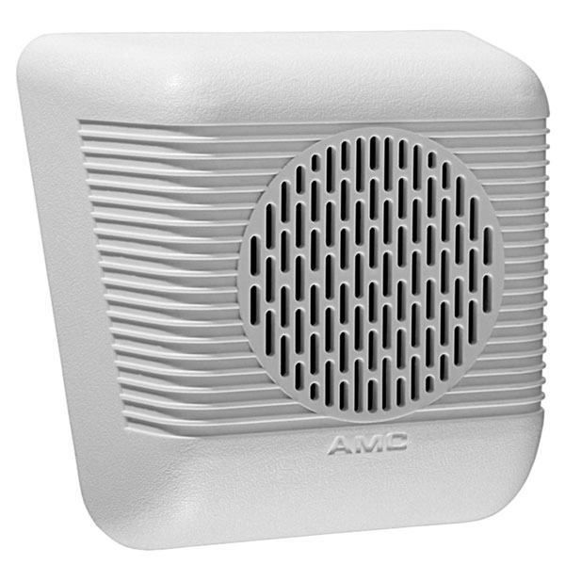
Громкоговоритель настенный с встроенным 100В трансформатором.
Предназначен для систем аварийно-речевого оповещения и музыкальной трансляции. Устанавливается на любой поверхности.
.
Технические характеристики

 | W 3 | W 10
Мощность, Вт | 3 | 10
Отводы трансформатора, Вт | 3 /1,5 /0,75 | 10 /5 /2,5
Чувствительность (@ 1м/1Вт/1 кГц), дБ | 84 | 87
Звуковое давление, дБ | 93 | 101
Частотные характеристики, Гц | 200–15 000 | 200–15 000
Угол излучения | 180˚ (гор.) х 180˚ (верт.) | 180˚ (гор.) х 180˚ (верт.)
Размеры динамиков, мм | 101
Размеры (ВхШхГ), мм | 185 х 190 х 90
Вес, кг | 0,6 | 0,7
Материал | Корпус – пластик
Цвет | Белый

